Mavzu: Mаtеriаllаr qаrshiligi. Kirish Tаshqi kuchlаr. Ichki kuch vа kuchlаnish, kеsimlаr usuli.
REJA:
1.Materiallar qarshiligi fani.Kirish. Fanning maqsadi va vazifalari.
2.Fanning tarixi va kursning umumta’lim, umummuhandislik va maxsus fanlar bilan bog’liqligi.
3.Konstruktsiya turlari.
4. Tashqi kuchlar va ularni tasnifi.
5.Materiallar qarshiligida qabul qilingan gipotezalar (cheklanishlar)
1.Materiallar qarshiligi fani.Kirish. Fanning maqsadi va vazifalari.

Xozirgi zamon fan-texnika taraqqiyotining jadallashuvi natijasida yangi jixozlar va mashinalarni hisoblash va loyixalash konstruksiyalarni yasash uchun va undan qanday maqsadda foydalanishga qarab materiallar tanlanadi. Kam material ishlatilib uning pishiqligi puxtaligi va chidamliligini ta'minlashda materiallar qarshiligi fanini roli ancha kattadir.
Materiallar qarshiligi, inshoot va konstruksiya elementlarini mustashkam, bikr, ustivor, hamda tejamli qilib loyishalash usullarini o’rganadi.
Mustashkamlik - deb Mashina va inshoot qismlarini yemirilishiga qarshilik qilish qobiliyatiga aytiladi,
Bikrlik - deb ashina va inshootlarni hamda ularning elementlarini deformasiyalanishiga qarshilik qilish qobiliyatiga aytiladi.
Ustivorlik - deb Mashina va inshootlarning muvozanatlik holatini saqlash qobiliyatiga aytiladi,
Tejamli konstruksiya – deb Mustahkam bikr va ustivor bo’lib eng kam material sarflangan konstruksiya yoki uning elementiga aytiladi.
Mashina yoki inshootlar qurish uchun zarur bo’lgan materiallarning ba’zi fizik, mexaniq hossalarini ifodalovchi izotrop, anizatrop va ortotrop materiallardan foydalaniladi.
Izotrop materiallar deb,fizik mexaniq xossalari barcha yo’nalishlarda bir xil bo’lgan materialga aytiladi. Masalan: mis, beton, shisha kiradi, bunday materiallarni aniqlik darajasi ancha yuqori bo’ladi.
Anizatrop materiallar deb, fizik mexaniq xossalari turli yo’nalishlarda har xil bo’lgan materialga aytiladi. Masalan: yog’och, faner, armaturalangan tolali plastmassalar kiradi.
Ortotrop materiallar deb, ma’lum yo’nalishlarda bir xil fizik mexaniq xossalarga ega bo’lgan materiallar. Masalan: Prokat po’lat, sovuqlayin tortilgan sim va boshqa materiallar kiradi
Har qanday mashina yoki inshoot
qurilmasin konstruktor yoki quruvchi oldida
ularning qismlarini ta'minlash masalasi turadi.
SHunday qilib, materiallar qarshiligi konstruktsiya qismlarining mustahkam, bikr va ustivor bo’lishini hisoblashda zarur bo’lgan zo’riqish va deformatsiyalarni aniqlash usullarini o’rgatuvchi fandir.
2.Fanning tarixi va kursning umumta’lim, umummuhandislik va maxsus fanlar bilan bog’liqligi.

Materiallar qarshiligi fani o’z rivojlanish tarixiga ega. Bir qancha olimlarni tadqiqotlari tufayli "Materiallar qarshiligi" fani yuzaga keldi. Fanga asos solgan O’rta Osiyo buyuk olimlaridan:
Abdul Abbos Ahmad ibn Muhammad Qasir al-Farg’oniy (788 yilda tug’ilgan) tomonidan yaratilgan mexaniq kalendarь, burchaklarni o’lchash asboblari;
Abu Ali al-Husayoin ibn Abdulloh ibn Sinoning (980-1087) “Aql mezoni” asarida mexaniqadagi oddiy sistemalar, ya’ni richaglar, bloklar, pog’onalardan tuzilgan mexanizmlarning ishlash printsiplari bayon qilingan.
Abu Yusuf Al-Xorazmiy (X asr)ning “ilmlarning Kaliti”
Kitoblari E’tiboriga sazovodir
Fanga asos solgan yevropalik buyuk olimlaridan:
Materiallar qarshiligi faning tarixiy taraqqiyotida birinchi bo’lib XVII asrda italyan olimi Galilio Galiley (1564-1642)yillarda o’tkazgan. U birinchi bo’lib tashqi kuchlar ta’siridagi sterjenlarning qarshilik ko’rsata olishini baholash uchun analitik hisoblashlarini kashf qilgan.
R.Guk italьyan olimi (1635-1703) 1676 yilda cho’zilishda kuch bilan uzayish orasidagi proportsional bog’lanishni aniqladi. Bu bog’lanish Guk qonuni bilan mashhur bo’lib materiallar qarshiligi fanida juda muhim ahamiyatga ega.
L.Eyler (1707-1783) ustvorligi va elastiklik nazariyalari rivojiga o’z hissasini qo’shgan
Bernulli (1700-1782) yillirda yassi kesimlar to’g’risida ya’ni deformatsiyaga qadar yassi va g’o’la o’qiga normal bo’lgan ko’ndalang kesimlar deformatsiyadan keyin ham yassi va g’o’la o’qiga normalligicha qoladi degan.
Agar brus cho’zilish yoki siqilishga ishlasa - sterjen,
buralishga ishlasa – val,
egilishga ishlasa - balka deyiladi
Brus deb prizmatik yoki silindrik shakldagi jismlarning ko’ndalang kesim o’lchamlari uzunlik o’lchamiga qaraganda juda kichik bo’lgan konstruktsiya elementiga aytiladi.
Agar uning geometrik o’qlari to’g’ri chiziqli bo’lsa to’g’ri bruslar, egri bo’lsa egri bruslar deb ataladi
Bularning ko’ndalang kesim yuzalari uzunligi bo’ylab o’zgarmas yoki o’zgaruvchan bo’lishi mumkin. Ko’ndalang kesim yuzalarining og’irlik markazlarini tutashtiruvchi chiziq brus o’qi deb ataladi.
3.Konstruktsiya turlari.

Turmushda uchraydigan konstruktsiya turlari xilma-xil bo’lib, ancha murakkab tuziladi. Ularning elementlari esa oddiy ko’rinishga keltiriladi. Materiallar qarshiligida konstruktsiya elementlari uchga bo’linadi.
1.Ikki o’lchamli bir o’lchamdan bir necha bor kichik sterjenlar (to’sin, ustun, val, hori, havon .va boshqalar).
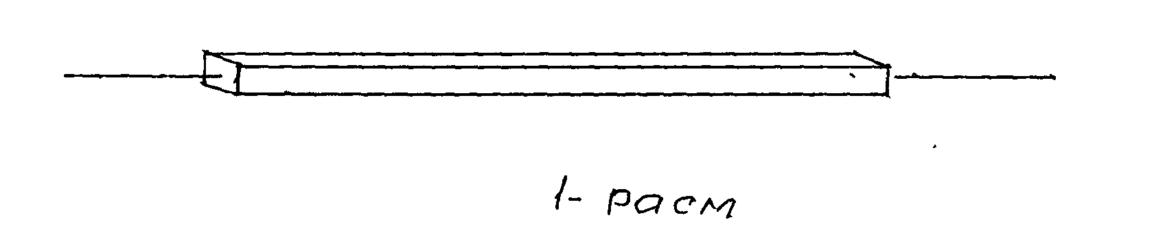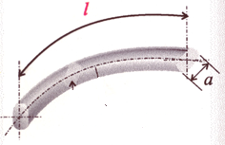
2.Ikki o’lchamli bir o’lchamdan bir necha marotaba katta elementlar-plita, plastinka va qobiqlar.

5. Bruslarni bikr qilib tutashtirib tuzilgan shakli geometrik o’zgarmas sistema rama deyiladi. - siqilishga ishlaydi.
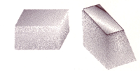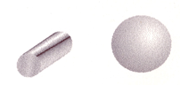
4.Sterjenlarni sharnirlar yordamida tutashtirib tuzilgan shakli geometrik o’zgarmas sistema ferma deb yuritiladi. Fermani tashkil qiluvchi sterjenlar faqat cho’zilish - siqilishga ishlaydi.
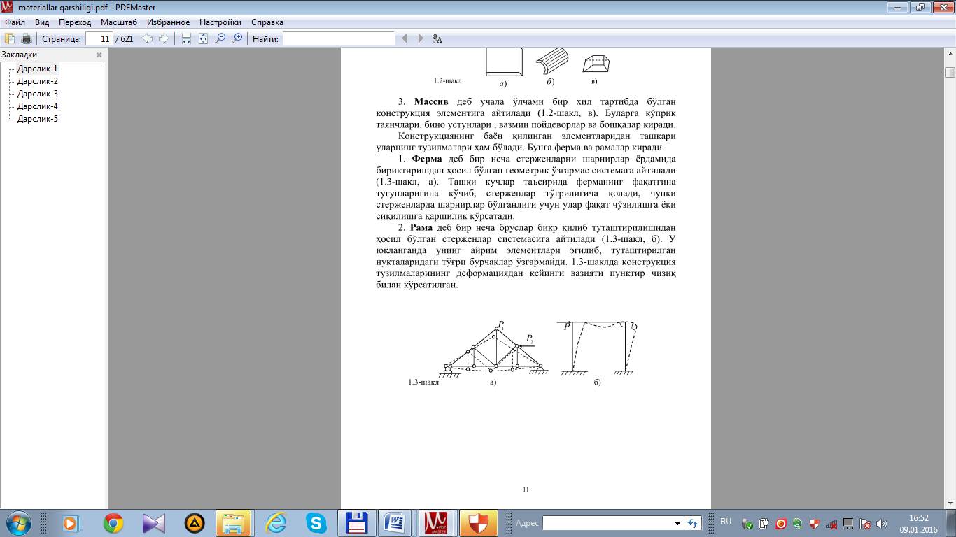
4.Tashqi kuchlar va ularni tasnifi.
Tashqi kuch deb -Konstruksiya qismiga ta'sir qiluvchi nagruzka kuch yoki juft kuch tarzida yoyilgan nuqta qo’yilgan bo’lib, tashqi kuch deyiladi. Tashqi kuchlar jismga to’plangan yoki yoyilgan kuchlar tarzida ta'sir qila oladi. Masalan, yuk tashish mashinasining ramasi ham kuzovga ortilgan yukdan yoyilgan kuch ta'sir bo’ladi.Tashqi kuchlar jismni deformasiyalaydi,ya'ni shaklini uzgartiradi. Konstruksiyaga ta'sir qilayotgan tashqi kuchlar qo’shilish va vaqt bo’yicha o’zgarishiga qarab klassifikasiyalanadi.
Kuchlar
  - Xajmiy
  - Tashqi
Xajmiy kuch deb - jism xajmi bo’yicha ta'sir qiladi. Masalan: hususiy og’irlik, harakat vaqtida inersiya kuchi.
Tashqi kuch deb - nuqtaga qo’yilgan bo’lsa to’plangan kuch deyiladi. Tarqalgan kuchlar uzunlik va yuza bo’yicha ta'sir qiladi.
Undan tashqari statik va dinamik kuchlar mavjud.
Statik kuch deb - tashqi kuch inshootga sekin-asta qo’yiladi va tezlanish hosil qilmaydi.
Dinamik kuch deb - agar kuch zarbali bo’lsa yoki davriy tarzda o’zgarib tursa dinamik kuch deyiladi.
Bulardan tashqari doimiy va vaqtinchalik kuchlar uchraydi.
Doimiy kuch deb – misol qilib aytganda : ko’prikning hususiy og’irligi doimiy kuchlar,
Vaqtinchalik kuch deb – misol qilib aytganda :ko’prikdan o’tayotgan poezdning og’irligi esa vaqtinchalik kuchga misol bo’la oladi.
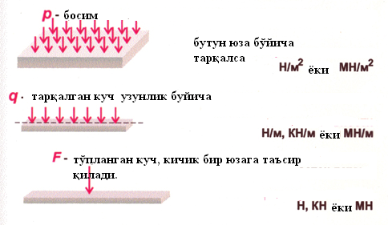
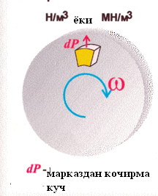
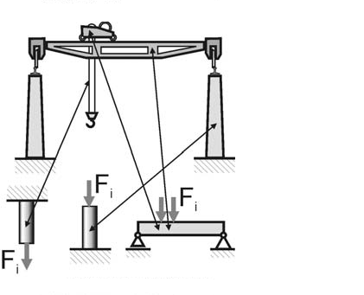
Xajmiy kuch jism xajmi bo’yicha ta’sir qiladi. Masalan: Hususiy og’irlik, harakat vaqtida inertsiya kuchi.
1
Doimiy takrorla-nuvchi kuchlar

5.Materiallar qarshiligida qabul qilingan gipotezalar (cheklanishlar)

Materiallar qarshiligi fanida hisoblash ishlarini yengillashtirish maqsadida bir qancha gipotezalar yani cheklanishlar qabul qilinadi. Bu cheklanishlarni hisobga olib, loyihalangan konstruksiya yoki inshootlarni qo’llash mumkinligini amalda isbotlagan. Shu cheklanishlar bilan tanihamiz.
1.Cheklanish deb - jism materiali yahlit (g’ovaksiz) deb qabul qilinadi. Bu gipotezada material uning hajmini butunlay to’ldiradi, jism mutlaqo yahlit, unda hech qanday bo’shlo’qlar yo’q. Mayda zarrachali jismlar uchun juda qo’l keladi.
2.Cheklanish deb -jism materiali bir jinsli izotrop deb olinadi.Bu cheklanishda hamma zarralari bir hil hossalarga ega. Metall bir jinsli materialdan bo’liib, beton, g’isht va toshning bir jinsli hususiyati kamroqdir.
3.Cheklanish-jism yuklanishdan oldin unda boshlang’ich zo’riqish kuchlari bo’lmaydi deb faraz qilinadi. Po’lat detallarning notekis sovushi, yog’ochning notekis qurishi, betonning notekis qotishi natijasida ularda boshlang’ich zo’riqish kuchlari paydo bo’ladi.
4. Cheklanish-kuchlar ta'sirining mustaqillik qoidasi(ustiga qo’yish qoidasi). Bu cheklanishda nazariy mexanika da keng qo’lamda foydalanilsa, ham deformasiyalanuvchi jismlar uchun undan quyidagi 2 Nar t.1)kuch qo’yilgan nuqtaning ko’chishi jism o’lchamlariga nisbatan juda ham kichik bo’lishi shart.2)ko’chishlar, deformasiyalarning natijasi bo’lganligidan, u ta'sir qiluvchi kuchlarga proposional, ya'ni chiziqli bog’langan bo’lish Nar ti bajarilgan taqdirdagina foydalanish mumkin.
5. Cheklanish-Sen Venan prinsipi. Bu prinsip asosida, jismga u qadar katta bo’lmagan yuzalarda taqsimlangan kuchlar shu kuchlarning teng ta'sir etuvchisini ifodolovchi bitta to’plangan kuch bilan almashtirilishi mumkin.Buning natijasida hisoblash ishi osonlashadi.
6.Cheklanish-yassi kesimlar gipotezasi(Bernulli gipotezasi). Deformasiyaga qadar yassi va go’la o’qiga normal bo’lgan ko’ndalang kesimlar deformasiyadan keyin ham yassi va go’la o’qiga normalligicha qoladi.
7.Cheklanish-zo’riqmaganlik haqidagi cheklanish.Yuk qo’yilganga qadar jismda kuchlanish bo’lmaydi, deb taxmin qiladi.
Ichki kuchlar tushunchasi. Kesish usuli

Ichki kuchlar deb - Tashqi kuchlar ta'siridan mashina va inshoot qismlarining kesimlarida hosil bo’ladigan kuchlarga aytiladi deyiladi.
Ichki kuchlar jismni tashkil qiluvchi zarrachalar orasidagi o’zaro ta'sir kuchlaridan va tashqi kuch ta'siridan hosil bo’ladigan reaksiya kuchlaridan iboratdir. Reaksiya kuchlari jismning deformasiyalanishga zarrachalarning bir-biridan qochishga yoki o’zaro yaqinlashishga qarshilik ko’rsatuvchi muvozanatini saqlovchi kuchdir. Reaksiya kuchi materiallar qarshiligi fanida ichki kuch yoki zo’riqish kuchi deb yuritiladi.
Agar tashqi kuch ichki kuchdan ortib ketsa, brus muvozanati bo’zi ladi va brus shu kesimda (ichki kuch katta qiymatga erishgan kesimda) o’zi ladi va sinadi.
Jismlar tashqi kuchlar ta'siridan deformasiyalanganda uni hosil qiluvchi atom va moleqo’l alari deformasiyalanishiga qarshilik qiladi. Bu qarshilik jismidagi ichik kuchlar (atom va moleqo’l yalar orasidagi tortilish kuchlari) hisobiga bo’ladi. Bu usul quyidagi tartibda bajariladi.
a) tekshirilayotgan jism fikran ikki qismga ajratiladi. Shakl-4
b) bir qismi olib qolinib ikkinchi qismi fikran tashlab
yuboriladi.
v) qoldirilgan qismga tashlab yuborilgan qismning ta'siri
noma'lum ichki kuchlar sifatida va tashqi kuchlar ta'sir
ettiriladi.
g) qoldirilgan jismning muvozanati tekshirilib, noma'lumla aniqlanadi.
Bunda statikaning quyidagi muvozanatlik Nar tlaridan foydalaniladi.
N
Q_{y}
M_{x}
М_{у}
Р₁
Р₂
Р₃
Р₄
Р₆
Р₅
В
А
Р₁
Р₂
Р₆
А
F₁
F₂
P₁
P₂
z
M_{z}
В)
Р₆
у
Q_{z}
R
M
0
N

4-shakl
Ichki kuchlarning jadalligini (intensivligini) baholash uchun kuchlanish tushunchasi kiritiladi. Kuchlanish topilishi zarur bo’lgan K nuqta atrofida elementar ΔG’ yuzacha ajratamiz . Unda o’rtacha kuchlanish
Ajratilgan elementar yuzacha qancha kamaytirilsa, kesim nuqtasidagi ichki kuch intensivligi shuncha aniqroq topiladi.
Ajratilgan elementar yuzacha nolga intilganda (nuqtaga tortilganda) nuqtadagi kuchlanish haqiqiy kuchlanish deyiladi.

